Uredite sadržaj dobivene html stranice prateći sliku na dnu ovog dokumenta. U definiciji stilova primijenite pretprocesore. Pokušajte iskoristiti što više mogućnosti što pretprocesori daju.

# Prijedlog

Postavite SASS arhitekturu kao na slici:

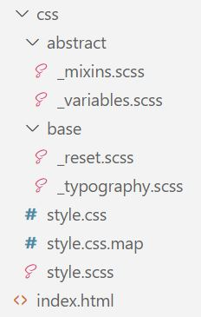

U pojedinim *partials* datotekama definirajte sljedeće:

* _mixins.scss
  + blok za poravnanje elemenata
    - @mixin align-element($display, $txt-align, $space){…}
  + blok za uređivanje poveznica
    - @mixin linx($link, $visit, $hover, $active){…}
  + blok za definiciju fleksibilnog spremnika
    - @mixin flex-container{…}
* _variables.scss
  + varijable s definicijom boja koje ćete koristiti te stilovima za okvire
* _reset.scss
  + stilovi za osnovne HTML elemente (html, body)
  + listi (ul) uklonite ispunu, marginu te oznake stavki
* _typography.scss
  + varijable s definicijom stilova koje ćete koristiti za uređivanje tekstualnog sadržaja

